BRALNA ZNAČKA NA DALJAVO
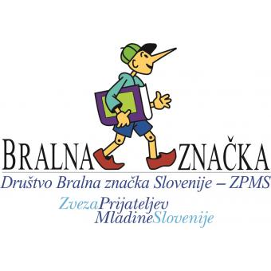

Avtor:
Naslov:
Kratka vsebina (10 povedi):

Sporočilo zgodbe:

Ilustracija zgodbe:

